*Текст подготовила: Лукашова Ольга Павловна, кандидат педагогических наук, доцент кафедры географии ФГБОУ ВО «КГУ»*

**ТЕМА 2. ОБЩАЯ ХАРАКТЕРИСТИКА НАСЕЛЕНИЯ КУРСКОЙ ОБЛАСТИ**

Курская область – одна из самых густонаселенных в России. История становления края, благоприятные климатические условия и близость к торговым путям способствовали заселению Курской области. На 1 ноября 2023 численность населения (постоянных жителей) Курской области составляет 1 104 008 человек. Плотность населения – 35,57 чел./км2 (2023).

**Демографические особенности: статистические показатели, проблемы и перспективы**

Территория Курской области, расположенная в центре Русской (Восточно-Европейской равнины) и обладающая благоприятными природными условиями издавна привлекала население. И сегодня область входит в состав главной полосы расселения населения России, является одной из самых плотно заселенных территорий. Плотность населения составляет 35,57 чел./км2 (2023).

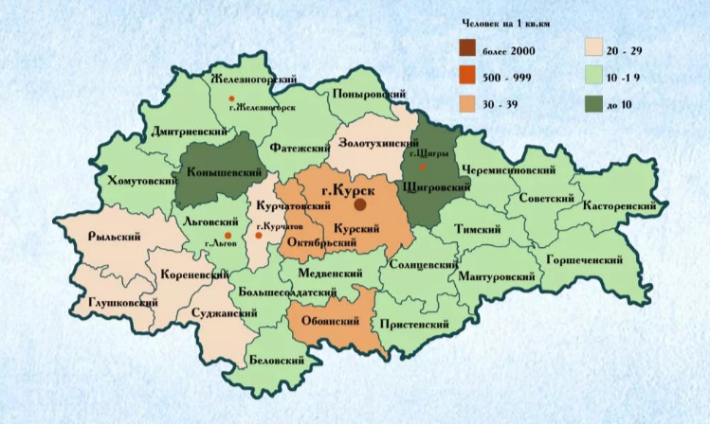

*Рис. 1. Плотность заселения территории Курской области*

*(на 1 января 2023 года)*

Наибольшей плотностью сельского населения выделяются также центральная и юго-западная части территории области (Курский, Октябрьский, Льговский, Беловский, Глушковский, Суджанский, Большесолдатский, Золотухинский и Обоянский районы. Повышенная концентрация населения в этих районах и особенно в пригородных зонах Курска и Курчатова, а также Железногорска во многом определяется удобным расположением их в бассейнах рек (Сейм, Псёл и др.) и вдоль железных дорог, важнейших автотрасс, близостью областного центра, благоприятными почвенными и агроклиматическими условиями для развития интенсивного земледелия. Плотность сельского населения здесь составляет более 30 чел. на 1 кв. км. Менее плотно заселена восточная часть области (от 10 до 20 чел. на 1 кв. км).

Оценка численности населения Курской области на 1 января 2023 года (с учётом итогов Всероссийской переписи населения 2020 г.) 1 067 034человек. Статистические показатели приведены на основе данных Росстата (<https://rosstatistic.ru/statistika/naselenie-kurskoj-oblasti-statisticheskie-dannye-po-oblasti-i-ee-glavnomu-gorodu>)

Динамика численности населения в Курской области скорее отрицательная. До 1930 г. наблюдался постоянный рост населения, но затем произошло его резкое сокращение, которое продолжалось примерно до 1960 г. На пике численность населения достигала 3 000 000 человек. В 1960 г. население составляло уже только 1 500 000 человек, что в два раза меньше, чем в 1930 г. После 1960 года население сокращалось медленно и непостоянно. Поэтому в последние годы в регионе не наблюдается четкой демографической тенденции. В 2003 году число умерших жителей более чем в 2,2 раза превышало число родившихся. В 2010 году эта разница значительно сократилась и составила почти 1,6.

Исходя из последних доступных данных Росстата, показатели естественного прироста/убыли населения в Курской области на август 2023 года, составляли: родилось, чел.: 5 069: прирост/снижение (г/г): -354; умерло, чел.: 10 308; прирост/снижение (г/г): -1 928; естественный прирост/убыль: -5 239.

Миграционный прирост также носил отрицательные значения.

|  |  |  |  |  |  |
| --- | --- | --- | --- | --- | --- |
| Миграция населения, человек | | | | | |
|  | 2017 | 2018 | 2019 | 2020 | 2021 |
| число прибывших | 112 | 118 | 124 | 96 | 87 |
| число выбывших | 115 | 121 | 112 | 88 | 82 |

Курская область в цифрах. 2022: Краткий статистический

сборник / Территориальный орган Федеральной службы

государственной статистики по Курской области. – Курск, 2022 – 108 с.

Динамика численности населения в Курской области на 1 января каждого года по данным Росстата за 11 лет, с учетом итогов Всероссийской переписи населения 2020 г., претерпела значительные изменения. С 2013 по 2017 г. численность населения не имела существенных колебаний, даже отмечался некоторый подъем в 2016 и 2017 гг. С 2018 г. отмечается снижение численности населения, а в 2022 г. выявлено резкое снижение (на 18332 чел.), данные за 2022 г. скорректированы с учетом Всероссийской переписи населения.

**!?** *Какие районы Курской области характеризуются наибольшей плотностью населения?*

**!?** *Почему естественный прирост в Курской области отрицательный?*

**Возрастная структура населения**

А по данным на 1 ноября 2023 численность населения (постоянных жителей) Курской области составляет 1 104 008 человек, в том числе детей в возрасте до 6 лет - 109 987 человек, подростков (школьников) в возрасте от 7 до 17 лет - 130 687 человек, молодежи от 18 до 29 лет - 132 067 человек, взрослых в возрасте от 30 до 60 лет - 475 137 человек, пожилых людей от 60 лет - 240 674 человека, а долгожителей Курской области старше 80 лет - 15 456 человек. (Рис. 2)

*Рис. 2. Доля населения постоянных жителей Курской области*

*(на 1 ноября 2023 года)*

Средний возраст населения Курской области составляет 41,3 года. По сравнению с предыдущей переписью он увеличился на 1,3 года. Это связано с увеличением продолжительности жизни. Это значение близко к среднему для населения Центрального федерального округа, где оно составляет 40,9 лет, и для России в целом — 39 лет. Снижение числа рождений также является причиной увеличения среднего возраста населения.

Число молодых людей в области неуклонно снижается. В 2002 г. их доля составляла 17,14%, а в 2010 г. 14,78%. То же самое справедливо и для страны в целом, где произошло снижение с 18,14 до 16,19%, а в Центральном федеральном округе — с 15,33 до 13,85%.

Несмотря на сокращение численности молодых людей, в течение 10 лет отмечается рост численности удельного веса детского населения к общей численности населения, что является благоприятным демографическим фактором в целом для Курской области.

В то же время доля пожилых людей увеличилась с 24,82% до 25,54%. В Курской области отмечается регрессивный тип населения (население старше трудоспособного возраста преобладает над населением моложе трудоспособного возраста, 27,3 и 17,0 % соответственно). При этом меняется показатель демографической нагрузки на экономику региона. С 2013 по 2019 г отмечался существенный рост показателя демографической нагрузки, а с 2020 по 2022 г. – снижение. Данная динамика с 2020 г. положительно повлияла на демографические процессы в регионе.

**Особенности гендерного состава**

Соотношение мужчин и женщин в Курской области такое же, как и в остальной России. Доля женщин составила 54,7%, а доля мужчин — 45,3%. В настоящее время в крае постоянно проживают 510 493 мужчины (46.24%) и 593 515 женщин (53.76%).

Доля женатых мужчин выше, чем доля замужних женщин. На каждую тысячу мужчин (в возрасте 16 лет и старше) в области приходилось 659 женатых мужчин и 528 замужних женщин на каждую тысячу женщин того же возраста. Это во многом объясняется более высокой долей женщин в населении. В конце концов, женщин в регионе на 105 500 больше, чем мужчин.

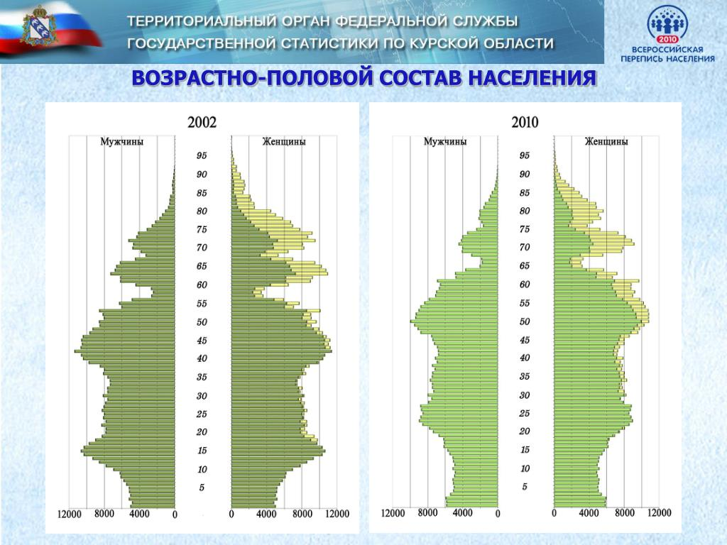

*Рис. 3.Половозрастные пирамиды 2002 и 2010года*

|  |
| --- |
|  |

**Городское и сельское население Курской области**

Соотношение городского и сельского населения в Курской области составляет 65,2 к 34,8%, или 734,1 тыс. к 392,4 тыс. соответственно. С 2022 года доля горожан в регионе выросла на 4%. (Рис. 5)

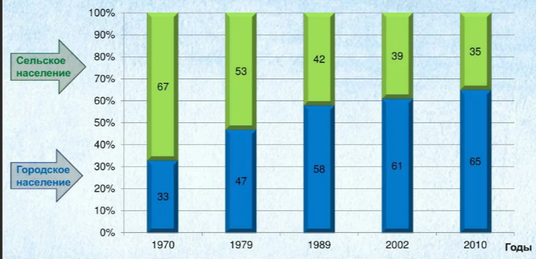

*Рис. 5. Динамика изменения соотношения городского и сельского населения в Курской области*

В целом в стране 73,7% населения живут в городах и только 26,3% в сельской местности.

Среди городского населения в возрасте от 0 до 19 лет преобладают мужчины, а с 20 лет – женщины, в возрастной группе 60 лет и старше разрыв в численности существенный.

Среди сельского населения картина несколько иная. Мужское население преобладает над женским, от 0 до 44 лет, а после 60 лет преобладают женщины, а старше 80 лет разрыв в численности существенный (рис. 6). Возможно, это связано с особенностью жизни и работы на селе.

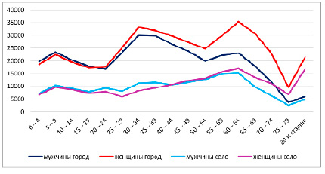

*Рис. 6. Соотношение мужского и сельского населения в городе и в сельской местности*

**Уровень образования**

Уровень образования жителей Курской области: высшее образование имеют 21.2% (234 050 человек), неполное высшее – 0.8% (8 832 человека), среднее профессиональное – 38.2% (421 731 человек), 11 классов – 17.4% (192 097 человек), 9 классов – 9.4% (103 777 человек), 5 классов – 8.2% (90 529 человек), не имеют образования – 0.8% (8 832 человека), неграмотные – 0.4% (4 416 человек) (рис. 7).

*Рис. 7. Доля населения с различным уровнем образования в Курской области (на 1 ноября2023года)*

|  |  |
| --- | --- |
| **!?** | 1. *Каковы особенности территориального размещения населения в Курской области?* 2. *Почему нельзя утверждать, что изменение ситуации с естественным приростом в Курской области (отрицательный), даст возможность снизить накал проблемы с сокращением численности населения Курской области?* 3. *На основе принятых постановлений и законопроектов правительства Курской области, докажите, что показатели общей характеристики населения Курской области имеют потенциал для улучшения ситуации с проблемами населения региона. (Нормативные правовые акты Курской области. https://kursk.ru/region/control/documents/normativno-pravovye-akty-kurskoy-oblasti/)* |